TF
PowerSight
Sistema distribuido para pronóstico preventivo de consumo eléctrico residencial
Programación Concurrente y Distribuida
Carrera de Ciencias de la Computación
Profesor: Carlos Jara
Resumen ejecutivo
PowerSight procesa más de dos millones de registros eléctricos residenciales, entrena una regresión logística con cálculo concurrente/distribuido y expone un servicio REST en Go que pronostica riesgo de consumo alto sostenido en los próximos 30 minutos. El sistema usa una topología estrella con API/coordinador, tres nodos ML por TCP interno, MongoDB persistente, Redis como cache y WebSocket para eventos en tiempo real.

Resultado clave | Valor
Registros crudos procesados | 2 075 259
Registros limpios | 2 049 280
Ventanas predictivas generadas | 409 239
Recall en prueba | 87.90%
F1-score en prueba | 69.22%
Speedup de entrenamiento con 8 workers | 6.74×
Latencia API observada | Mediana 2.41 ms, p95 25.15 ms

Índice
- 1. Presentación del caso a resolver
- 2. Limpieza, análisis y preparación de datos
- 3. Diseño del modelo de Machine Learning
- 4. Arquitectura distribuida, API y almacenamiento
- 5. Paralelización del cálculo
- 6. Resultados científicos y experimentales
- 7. Fragmentos de código clave en Go
- 8. Instrucciones de reproducción
- 9. Conclusiones y trabajo futuro
- 10. Referencias bibliográficas

1. Presentación del caso a resolver

1.1 Contexto y motivación
La sostenibilidad energética residencial exige herramientas capaces de transformar lecturas eléctricas en decisiones útiles para los hogares. Los medidores inteligentes pueden generar datos por minuto, pero esos datos pierden valor si solo se revisan de forma agregada al final del mes.
PowerSight propone un enfoque preventivo: usar el comportamiento reciente del hogar y el contexto histórico para anticipar periodos de consumo alto sostenido. La aplicación no se limita a afirmar si el consumo actual ya es alto; estima si existe riesgo de que el consumo permanezca alto durante los próximos 30 minutos y genera recomendaciones accionables.

1.2 Pregunta de impacto social
Pregunta de investigación aplicada
¿En qué franjas horarias, días de la semana y periodos del año se concentra el mayor consumo eléctrico residencial, y cómo puede esta información, combinada con mediciones recientes, orientar hábitos de eficiencia energética sostenible para reducir desperdicio eléctrico?

1.3 Objetivos
Objetivo general
Construir un sistema concurrente y distribuido en Go que procese grandes volúmenes de datos eléctricos, entrene un modelo predictivo y exponga una API útil para anticipar riesgo de consumo alto residencial.
Objetivos específicos
- Procesar el dataset completo mediante goroutines y channels.
- Generar ventanas temporales de 15 minutos para pronosticar los próximos 30 minutos.
- Entrenar una regresión logística con cálculo concurrente de gradientes.
- Distribuir inferencia y entrenamiento sobre un clúster de tres nodos ML comunicados por TCP.
- Exponer endpoints REST/JSON con JWT, Swagger y WebSocket.
- Persistir resultados en MongoDB y usar Redis como cache de baja latencia.
- Evaluar métricas de ML, speedup, latencia y comportamiento del sistema distribuido.

2. Limpieza, análisis y preparación de datos

2.1 Dataset seleccionado
Se utiliza el dataset Individual Household Electric Power Consumption del UCI Machine Learning Repository. El archivo registra mediciones minuto a minuto de un hogar entre 2006 y 2010, incluyendo potencia activa global, potencia reactiva, voltaje, intensidad y tres submedidores.
Aspecto | Descripción
Volumen | 2 075 259 filas crudas; 2 049 280 filas válidas tras limpieza.
Granularidad | Una medición por minuto, adecuada para análisis temporal y ventanas predictivas.
Variables eléctricas | Global_active_power, Global_reactive_power, Voltage, Global_intensity y sub_metering_1/2/3.
Variable de negocio | Riesgo de consumo alto sostenido durante los próximos 30 minutos.

2.2 Reglas de limpieza implementadas
- Descartar filas con valores faltantes codificados como ?.
- Validar que Date y Time formen un timestamp correcto.
- Descartar valores físicamente inválidos: potencias negativas, voltaje no positivo, intensidad negativa o submedidores negativos.
- Derivar variables temporales: hora, día de semana y mes.
- Calcular consumo no submedido a partir de la diferencia entre potencia activa global y submedidores.

2.3 Generación del objetivo predictivo
La etiqueta de entrenamiento no describe únicamente el estado actual. Para cada punto temporal válido se toma una historia de 15 minutos y se revisan los 30 minutos posteriores. La etiqueta FutureSustainedHighConsumption30m vale 1 cuando al menos 10 de esos 30 minutos futuros superan 1.528 kW.
Parámetro | Valor
Historia usada como input | 15 lecturas consecutivas, una por minuto.
Horizonte de predicción | 30 minutos.
Criterio de consumo alto | Global_active_power >= 1.528 kW.
Criterio de evento futuro | Al menos 10 minutos altos dentro de los próximos 30.
Split | 80% temporal para entrenamiento y 20% temporal para prueba.

2.4 Artefactos generados
Archivo | Función
processed_data.csv | Dataset limpio completo.
forecast_training.csv | Ventanas temporales usadas para entrenamiento.
forecast_test.csv | Ventanas temporales usadas para evaluación final.
forecast_model.json | Modelo entrenado, pesos, features, umbral y métricas.
sustainability_report.json | Patrones horarios, semanales, estacionales y recomendaciones.

3. Diseño del modelo de Machine Learning

3.1 Problema de clasificación
El modelo resuelve una clasificación binaria: estimar si existe riesgo de consumo alto sostenido durante los próximos 30 minutos. Esta formulación evita que el modelo sea solo una regla sobre el consumo actual y permite anticipar situaciones de desperdicio eléctrico.

3.2 Algoritmo
Se implementa regresión logística binaria entrenada con gradient descent. La elección es adecuada para el curso porque el cálculo de gradientes se puede dividir por particiones de datos, enviar a goroutines o nodos ML y combinar de forma determinista en un coordinador.

3.3 Variables de entrada
Grupo | Features
Consumo reciente | CurrentActivePower, RecentAverageActivePower, RecentMaximumActivePower, RecentStdDevActivePower, RecentActivePowerTrend
Variables eléctricas | CurrentReactivePower, CurrentVoltage, CurrentIntensity, CurrentSubMeteringTotal, CurrentOtherConsumption
Contexto temporal | Hour, DayOfWeek, Month
Contexto histórico | HistoricalHourHighRate, HistoricalDayHourHighRate

3.4 Hiperparámetros
Hiperparámetro | Valor
Épocas | 80
Learning rate | 0.25
Workers usados en entrenamiento local validado | 8
Umbral de decisión | 0.3
Función de pérdida | Binary cross-entropy
Función de activación | Sigmoid numéricamente estable

4. Arquitectura distribuida, API y almacenamiento

4.1 Topología del clúster
Se usa una topología estrella: la API actúa como coordinador central y mantiene conexiones persistentes con tres workers ML. Esta topología simplifica el balanceo, la observabilidad, la agregación de gradientes y la recuperación ante caída de nodos frente a alternativas como anillo o malla.
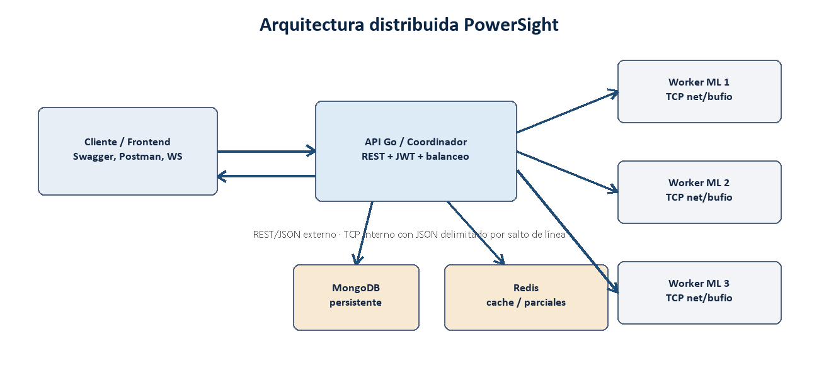
Figura 1. Arquitectura distribuida implementada.

4.2 Protocolo interno TCP
La comunicación entre coordinador y workers se implementa con net y bufio. Los mensajes son JSON delimitados por salto de línea, lo que facilita el procesamiento de mensajes parciales y mantiene conexiones TCP persistentes.
Mensaje | Uso
register | Registro inicial del worker con ID, capacidad y versión.
heartbeat | Control de salud del nodo.
predict | Inferencia distribuida para un request del API.
train_init | Inicialización del dataset de entrenamiento en workers.
train_epoch | Cálculo de gradiente para un shard.
gradient_result | Respuesta del worker con gradiente, loss y conteo.
error | Respuesta estándar ante fallas de validación o ejecución.

4.3 API REST
Endpoint | Propósito
POST /api/v1/auth/login | Genera JWT.
POST /api/v1/forecasts | Recibe 15 lecturas y genera pronóstico preventivo.
GET /api/v1/forecasts | Historial paginado de pronósticos.
POST /api/v1/trainings | Inicia entrenamiento distribuido asíncrono.
GET /api/v1/models/active | Modelo activo y métricas.
GET /api/v1/cluster/nodes | Estado y estadísticas de workers.
GET /api/v1/reports/sustainability | Reporte histórico de sostenibilidad.
GET /health | Salud de API, MongoDB, Redis y clúster.
GET /ws | Eventos en tiempo real para frontend.

4.4 Persistencia y cache
- MongoDB persiste forecasts, modelos, ejecuciones de entrenamiento y eventos del clúster.
- Redis almacena cache de respuestas y datos colaborativos de baja latencia.
- WebSocket permite emitir eventos forecast.created y forecast.alert.
- JWT protege endpoints de negocio sin agregar dependencias de framework web.

5. Paralelización del cálculo

5.1 Carga y limpieza concurrente
El archivo crudo se divide por rangos de bytes. Cada goroutine procesa una sección del archivo, descarta líneas parciales de borde cuando corresponde y envía un chunk limpio a un channel. La estructura final se combina en el goroutine coordinador, evitando race conditions.

5.2 Entrenamiento concurrente local
En cada época, el dataset se divide en particiones. Cada goroutine calcula gradientes locales sobre una partición de solo lectura. El coordinador agrega los gradientes ponderados y actualiza los pesos una sola vez por época.

5.3 Entrenamiento distribuido en clúster
En modo distribuido, el coordinador reparte shards a workers ML por TCP. Cada nodo calcula gradientes usando goroutines internas y devuelve un gradient_result. Si un nodo falla, el coordinador intenta reasignar el shard a otro nodo saludable.

6. Resultados científicos y experimentales

6.1 Calidad de datos
Métrica | Resultado
Filas leídas | 2 075 259
Filas válidas | 2 049 280
Filas descartadas por valores faltantes | 25 979
Filas descartadas por valores inválidos | 0
Ventanas predictivas totales | 409 239
Ventanas de entrenamiento | 327 391
Ventanas de prueba | 81 848

6.2 Patrones horarios, semanales y estacionales
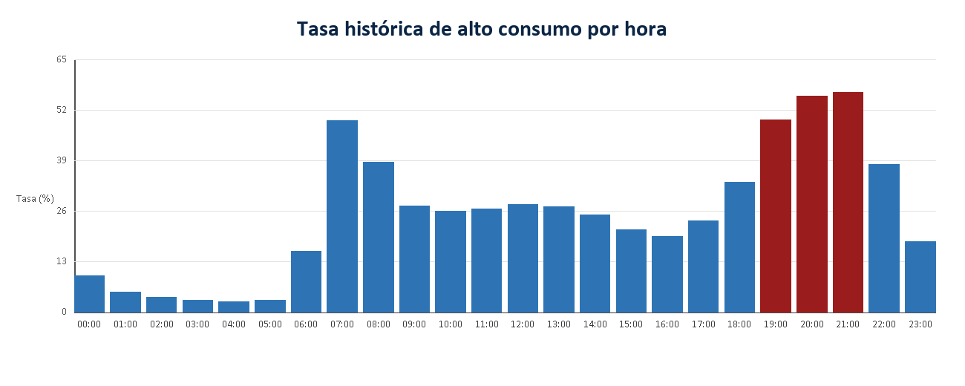
Figura 2. La concentración histórica más alta aparece entre 19:00 y 21:00.
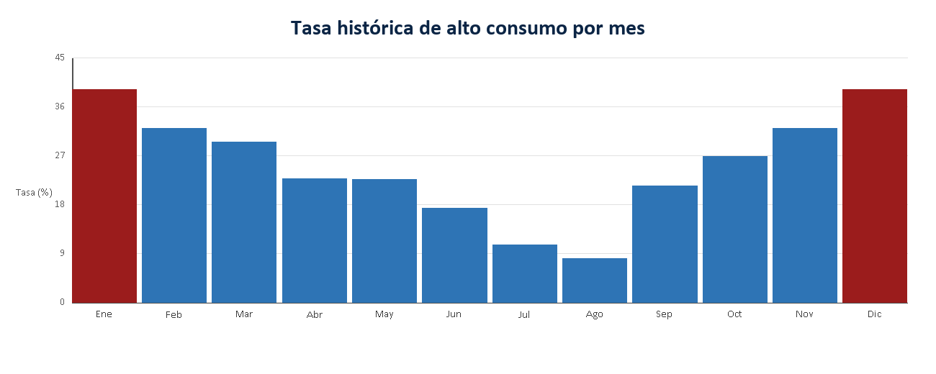
Figura 3. Los meses con mayor tasa histórica son diciembre y enero, seguidos por febrero y noviembre.
Patrón | Resultado principal
Horas pico | 21:00 (56.24%), 20:00 (55.32%), 19:00 (49.08%).
Días de mayor tasa global | Sábado (31.54%) y domingo (30.17%).
Combinaciones día-hora | Domingo 21:00 (63.44%), miércoles 07:00 (62.99%), domingo 20:00 (62.22%).
Fechas recurrentes | January 28 (55.11%), February 03 (55.02%), December 31 (54.39%).

6.3 Métricas del modelo ML
Métrica | Entrenamiento | Prueba
Accuracy | 81.15% | 79.29%
Precision | 63.02% | 57.09%
Recall | 88.86% | 87.90%
Specificity | 77.88% | 76.20%
F1-score | 73.74% | 69.22%
Balanced accuracy | 83.37% | 82.05%
Loss | 0.4271 | 0.4379

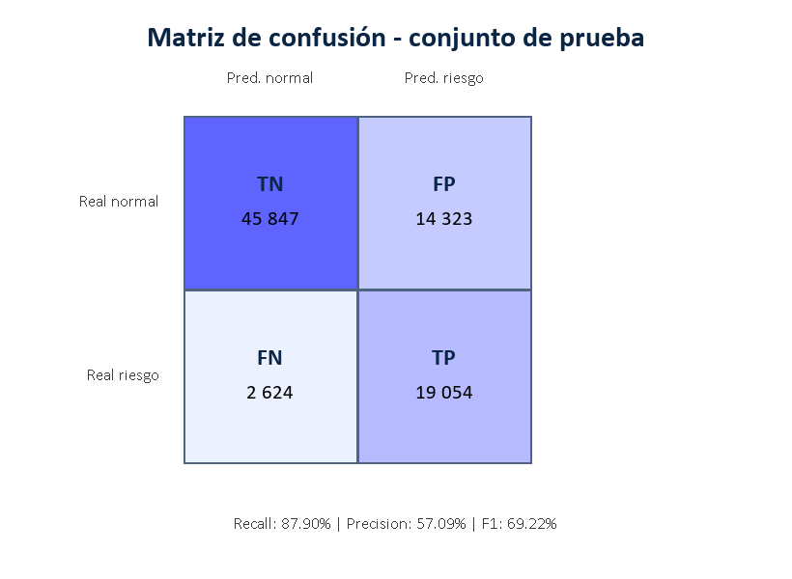
Figura 4. Matriz de confusión sobre el conjunto temporal de prueba.
El recall de 87.90% es especialmente relevante para una aplicación preventiva: el sistema prioriza detectar la mayor cantidad posible de periodos futuros de riesgo. La precisión de 57.09% implica que algunas alertas pueden ser conservadoras, pero este compromiso es razonable cuando el objetivo es evitar desperdicio eléctrico y no omitir riesgos importantes.

6.4 Curvas de aprendizaje
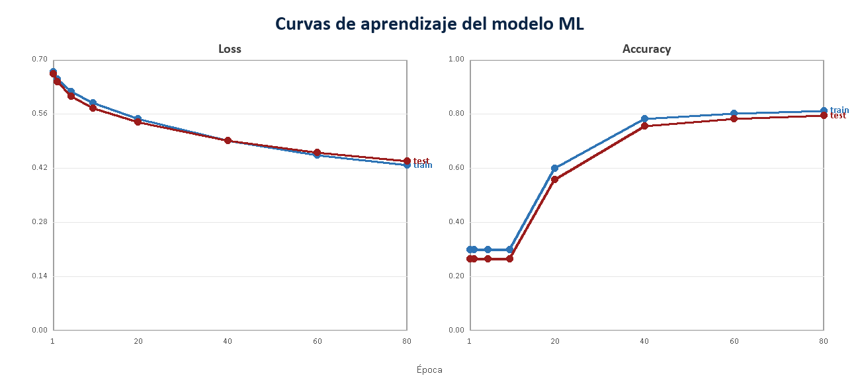
Figura 5. Evolución de loss y accuracy durante 80 épocas.
Época | Train loss | Test loss | Train acc. | Test acc.
1 | 0.6681 | 0.6638 | 29.79% | 26.49%
2 | 0.6500 | 0.6426 | 29.79% | 26.49%
5 | 0.6175 | 0.6048 | 29.79% | 26.49%
10 | 0.5880 | 0.5739 | 29.79% | 26.49%
20 | 0.5474 | 0.5383 | 59.90% | 55.80%
40 | 0.4906 | 0.4914 | 78.05% | 75.51%
60 | 0.4532 | 0.4601 | 80.23% | 78.25%
80 | 0.4271 | 0.4379 | 81.15% | 79.29%

La pérdida disminuye de manera consistente tanto en entrenamiento como en prueba. La curva de prueba se mantiene cercana a la de entrenamiento, por lo que no se observa una divergencia marcada asociada a sobreajuste en estas 80 épocas.

6.5 Rendimiento y speedup
Workers | Total ms | Entrenamiento ms | Speedup total | Speedup train | Efic. total | Efic. train
1 | 13991.0 | 4257.4 | 1.00× | 1.00× | 100.00% | 100.00%
2 | 10307.8 | 2245.2 | 1.36× | 1.90× | 67.87% | 94.81%
4 | 9409.2 | 1171.2 | 1.49× | 3.64× | 37.17% | 90.88%
8 | 9318.2 | 631.4 | 1.50× | 6.74× | 18.77% | 84.28%

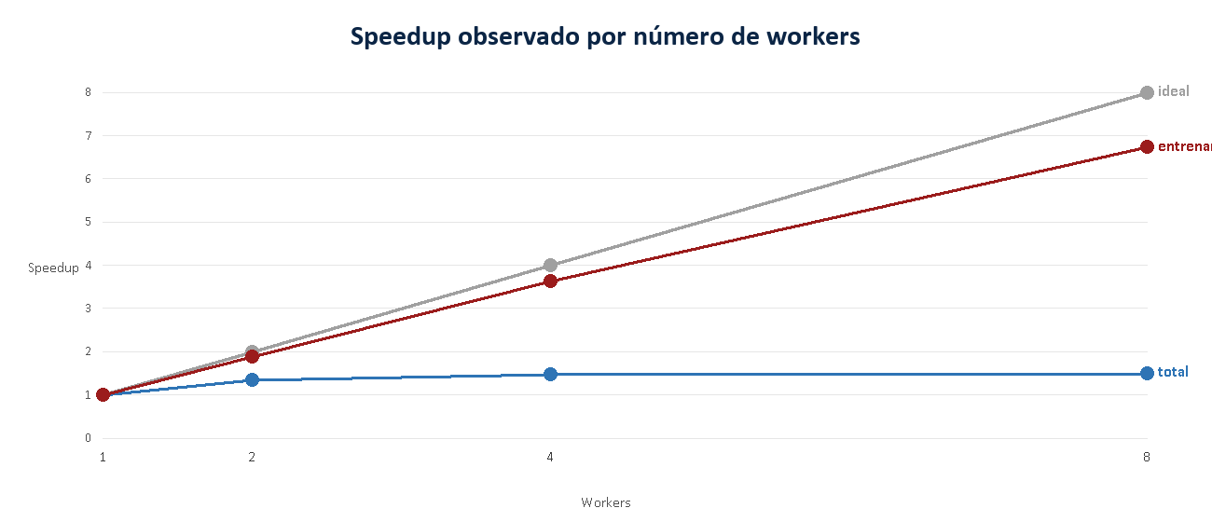
Figura 6. Speedup total vs. speedup de entrenamiento.
El entrenamiento escala de forma clara: pasa de 4257.4 ms con 1 worker a 631.4 ms con 8 workers, equivalente a 6.74× de speedup y 84.3% de eficiencia paralela. El speedup total solo llega a 1.50× porque la escritura de archivos CSV y parte del análisis permanecen dominados por E/S, lo cual constituye la fracción serial del pipeline.

6.6 Latencia de API y salud del clúster
Prueba | Resultado
GET /health | {"cluster":"up","healthy_nodes":3,"mongodb":"up","redis":"up","status":"ok"}
Benchmark REST | 20 solicitudes a /api/v1/forecasts
Mediana | 2.41 ms
P95 | 25.15 ms
Cumplimiento < 100 ms | 100%

7. Fragmentos de código clave en Go
Los siguientes fragmentos resumen la evidencia técnica principal: protocolo TCP con bufio, cálculo concurrente de gradientes, entrenamiento distribuido y endpoint de pronóstico.
Snippet 1. Gradiente concurrente dentro de cada nodo ML (pkg/ml/ml.go)
results := make(chan Gradient, workers)
for worker := 0; worker < workers; worker++ {
chunk := records[start:end]
go func() {
results <- ComputeGradient(chunk, weights)
}()
}
for worker := 0; worker < workers; worker++ {
partials = append(partials, <-results)
}
average, _ := AggregateGradients(partials, len(weights))

Snippet 2. Entrenamiento distribuido por shards (internal/cluster/coordinator.go)
for index, shard := range shards {
wg.Add(1)
go func(index int, shard indexRange) {
defer wg.Done()
gradient, err := c.computeShard(ctx, active, index, shard, weights)
if err == nil {
gradients[index] = gradient
}
errs <- err
}(index, shard)
}
wg.Wait()
aggregate, _ := ml.AggregateGradients(gradients, len(weights))
weights = ml.ApplyGradient(weights, aggregate, options.LearningRate)

Snippet 3. Worker ML con TCP persistente y bufio (cmd/ml-node/main.go)
conn, _ := net.DialTimeout("tcp", address, 5*time.Second)
writer := bufio.NewWriter(conn)
reader := bufio.NewReader(conn)
protocol.Encode(writer, register)
for {
message, err := protocol.Decode(reader)
if err != nil { return err }
go func(message protocol.Message) {
response := runtime.handle(message)
writeMu.Lock()
defer writeMu.Unlock()
protocol.Encode(writer, response)
}(message)
}

Snippet 4. Reasignación de predicción ante falla de nodo (internal/cluster/coordinator.go)
for attempt := 0; attempt < len(nodes); attempt++ {
node := nodes[(startIndex+attempt)%len(nodes)]
response, err := c.call(ctx, node, protocol.Predict, payload)
if err != nil {
c.emit(Event{NodeID: node.info.ID, Type: "prediction_reassigned"})
continue
}
return PredictionResult{Prediction: prediction, NodeID: node.info.ID}, nil
}

Snippet 5. Endpoint principal de pronóstico (internal/api/server.go)
protected.HandleFunc("POST /api/v1/forecasts", s.createForecast)
record, err := s.forecast(r.Context(), request)
if err != nil {
writeError(w, http.StatusBadRequest, err.Error())
return
}
writeJSON(w, http.StatusCreated, record)

8. Instrucciones de reproducción
Desde la raíz del proyecto se pueden reproducir los artefactos y pruebas principales con los siguientes comandos:
go run ./data-load/cmd -root . -workers 8
go test ./...
docker compose up --build
curl http://localhost:8080/health
powershell -ExecutionPolicy Bypass -File .\scripts\benchmark_api.ps1 -Requests 20

9. Conclusiones y trabajo futuro
- PowerSight transforma el análisis histórico por hora, día y mes en una herramienta preventiva para el usuario final.
- La formulación FutureSustainedHighConsumption30m evita una solución trivial basada solo en el consumo actual.
- El modelo alcanza 87.90% de recall en prueba, métrica prioritaria para alertas preventivas.
- El entrenamiento concurrente escala de manera sólida: 6.74× de speedup con 8 workers.
- El speedup global queda limitado por la fracción serial de E/S, principalmente escritura de CSV, lo que coincide con la ley de Amdahl.
- La arquitectura estrella con API/coordinador y tres workers ML cumple el requisito de sistema distribuido observable y tolerante a fallas simples.
- La API cumple la meta de latencia menor a 100 ms en las pruebas realizadas.

9.1 Trabajo futuro
- Repetir benchmarks al menos cinco veces y reportar intervalos de confianza.
- Separar benchmark de cómputo puro del costo de escritura para estimar mejor la fracción paralelizable.
- Persistir curvas por época directamente desde Go dentro de forecast_model.json.
- Incorporar tarifas eléctricas para estimar ahorro monetario por recomendación.
- Agregar un frontend con visualización en vivo de alertas WebSocket.

10. Referencias bibliográficas
- UCI Machine Learning Repository. Individual Household Electric Power Consumption Dataset. https://archive.ics.uci.edu/dataset/235
- Documentación técnica del proyecto: README.md, docs/DISTRIBUTED_SYSTEM.md y docs/openapi.yaml.
- Código fuente del sistema PowerSight implementado en Go: cmd/api, cmd/ml-node, pkg/ml, pkg/protocol, internal/cluster, internal/api, internal/store, internal/cache e internal/realtime.

